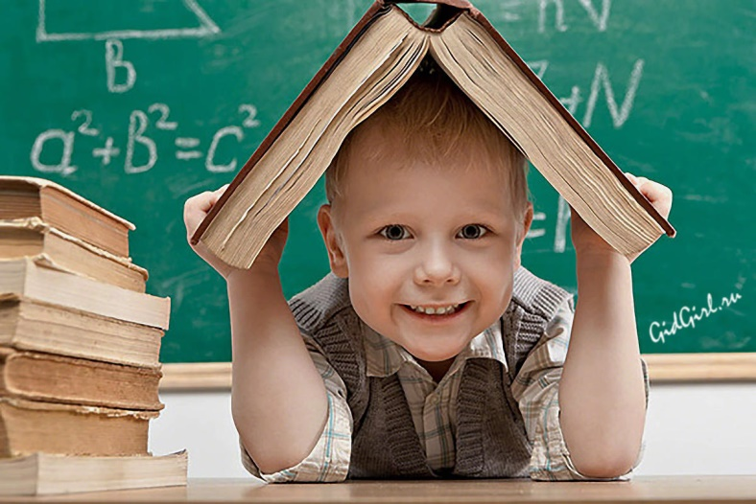
Плануємо розпорядок дня першокласника
Дитина пішла у перший клас. Це радісна i хвилююча подія, але, разом з тим, і додатковi складностi. Вiдбувається зміна провiдних видiв дiяльностi: мiсце гри поступово займає навчання. Новi обов’язки вимагають вiд дитини зiбраностi, затрат духовних i фiзичних сил. Ось чому так важливо до найдрiбнiших деталей продумати розпорядок дня школяра, рацiонально організувати його побут. На необхiднiсть дотримання режиму дня вказують психологи, лiкарi, пiдкреслюючи, що це важливий засiб збереження нормальної працездатностi учня. Вiдомий фiзiолог І.П.Павлов вважав, що, дотримуючись певного розпорядку дня, ми допомагаємо роботi нервових клiтин; запобiгаємо виснаженню нервової системи, перевтомi. В режимi дня багато залежить вiд iндивiдуальних особливостей дитини, умов життя, але основнi рекомендацiї гігієнiстiв, психологiв i педагогiв повиннi бути виконанi. Розглянемо робочий день першокласника.
Пiдйом. Ранок у багатьох сiм’ях проходить напружено, особливо тоді, коли дорослi поспiшають на роботу. Батьки час вiд часу покрикують на дитину, пiдганяють її. Щоб цього уникнути, важливо пам’ятати одну очевидну iстину: вчасно встати - вчасно лягти. Якщо дитина привчена рано лягати спати, звечора готувати все необхiдне до занять, то особливих труднощiв у дотриманнi даного режимного моменту не вiдчуватиметься. Привчайте малюка вставати зразу (затяжний пiдйом породжує млявiсть), вiтатися з матір’ю, батьком та всiма рiдними. Робочий день школяра, як правило, починається з ранкової гімнастики. Зарядка тонiзує нервову систему, полiпшує роботу серця, легень, сприяє гарнiй поставi. Перед її проведенням бажано добре провітрити примiщення, можна увiмкнути музику. Ранкова гiмнастика закiнчується водними процедурами: обтиранням, обливанням. Пiсля гімнастики i ранкового туалету - снiданок. Дитинi потрібен повноцiнний снiданок, оскiльки попереду напружена розумова праця. Нехай вона з’їсть i гарячу страву, i чай, i фрукти. Як правило, щось дiти їдять з апетитом, чогось вони не люблять, а дещо взагалi не вживають. Прислухайтесь до цього. Такi переваги не завжди є виявом дитячих капризiв. Інодi це потреба органiзму, з якою не рахуватися не можна. Попросiть дитину допомогти прибрати зi столу, помити посуд.
Дорога до школи. З дому слiд виходити завчасно, йти енергiйно. Ви повиннi показати дитинi найбезпечнiший шлях до школи, час вiд часу нагадувати про дотримання правил вуличного руху. Ранок закiнчився. Дiти пiшли у школу. Почався робочий день. Яким вiн буде, в значнiй мiрi залежить вiд того, як пройшов ранок. Пам’ятайте: все, що дитина може, вона повинна виконати сама: зробити зарядку, старанно застелити лiжко, помитися, одягнутися, вчасно вийти з дому. Це важлива умова виховання самостiйностi. Враховуючи той факт, що на базi класу шестилiток функцiонує клас-група, тобто з учнями працюють два вчителi: один веде уроки, а другий групу продовженого дня, характеристика наступних режимних моментiв (обiд, пiсляобiднiй вiдпочинок, заняття за iнтересами) стосується лише батькiв, дiти яких не вiдвiдують групу продовженого дня.
Обiд. Бажано, щоб вiн складався з трьох страв. Вживання лише другої страви нерiдко призводить до захворювання органiв травлення. Порадьтеся, як краще накрити стiл, адже гарносервiрований стiл полiпшує апетит. Сiдаючи обiдати, дитина має переодягнутися, помити руки, а пiсля обiду помити посуд, навести порядок на кухнi. Для вiдновлення зниженої на кiнець першої половини дня працездатностi доцiльний активний вiдпочинок(прогулянка, рухливi iгри та розваги). Молодшим школярам рекомендують перебувати на свiжому повітрi не менше трьох годин в день. Це необхiдно для того, щоб дитина росла здоровою. Але, як показує практика, так вiдпочиває лише третина учнiв. Причини рiзнi: не дозволяє мама, дитина не встигає виконувати домашнi завдання, займається в гуртку чи секцiї. Тому такi дiти швидше втомлюються, гiрше працюють, частiше хворiють. Для шестирiчних першокласникiв важливий пасивний вiдпочинок - денний сон протягом години.
Пiдвечірок. Дитина може випити склянку молока чи соку з булочкою, з‘їсти сирi овочi, фрукти. Пiсля цього слiд приступати до виконання домашнiх завдань. Нагадаємо, що першокласникам не даються завдання додому, тому в цей час вони можуть малювати, лiпити, читати книжку, вирiзати, тобто займатися улюбленими справами. Кожнiй дитинi необхiдно мати постiйне робоче мiсце. Рацiонально обладнаний куточок сприяє зосередженостi, а звичка пiдтримувати в ньому порядок виховує почуття вiдповiдальностi. Для учня бажано видiлити окрему кiмнату. Якщо ж такої можливостi немає — затишне мiсце бiля вiкна. Стiл ставлять так, щоб свiтло падало злiва. Праворуч вiд стола розміщують етажерку або прикрiплюють полицю для книжок. Основна вимога до обладнання робочого мiсця — меблi повиннi вiдповiдати зросту школяра. Висота стiльця має бути такою, щоб нога всiєю ступнею торкалася пiдлоги, висота стола— 55— 65 см (для дiтей зростом 120— 150 см). Якщо в сiм’ї двоє школярiв, то робоче мiсце слiд обладнувати для кожного окремо. Безпосередня близькiсть робочих мiсць розпорошує увагу дiтей, тому доцiльно, щоб вони знаходилися поблизу i в той же час iзольовано. Тодi кожен зможе займатися своїми справами. Важливо подбати i про колiрне оформлення кiмнати. Добре, коли переважають теплi i спокiйнi тони (коричневий, жовтий, зелений). Оранжевий i червоний кольори в цiлому мають збуджувальний ефект, але на невеличких дiлянках поверхнi стимулюють загальну активнiсть учня. В робочому куточку школяра мають знайти мiсце i квiтка, вирощена дитиною, i малюнок чи аплiкацiя, зробленi власноручно, i розклад урокiв. Радимо час вiд часу обновляти iнтер’єр куточка. Одне з найважливiших питань в обладнаннi робочого мiсця школяра - забезпечення правильної пози при сидiннi. Учень має глибоко сидiти на стiльцi, спираючись попереково-кряжовою частиною хребта на спинку. Голова — у вертикальному положеннi або трохи нахилена вперед (пiд кутом не бiльше 15°). Тулуб теж трохи нахилений уперед, передплiччя вiльно лежать на столi. Плечовий пояс розмiщений горизонтально. Ноги повною ступнею спираються на пiдлогу чи пiднiжку. Вiдстань вiд очей до предметiв, якi розглядаються, має становити 30 — 35 см. Верхню частину книги трохи пiдняти за допомогою пiдставки. Забезпечити правильну позу при читаннi та письмi допомагають такi вправи: «Володю, нахились праворуч, тепер лiворуч. Сядь прямо. Ось при такому положеннi тулуба треба писати», «Нахились, Марiйко, вперед. Постав правий лiкоть на парту. Тильною стороною долонi визнач вiдстань вiд пiдборiддя до зошита». Важливо виробити у першокласника звичку правильно тримати ручку. Ручку слiд тримати трьома пальцями: великим, вказiвним i середнiм, на вiдстанi 1 — 1,5 см вiд кульки. Вона має проходити бiля згину першого суглоба великого пальця та третього суглоба вказiвного, кiнець спрямований на праве плече. Якщо пiдняти вказiвний палець, то ручка тримається великим i середнiм. Безпосередньо перед письмом варто, на перших порах, простежити, чи правильно лежить зошит. Нижнiй лiвий кут його повинен спiвпадатп з серединою грудної клiтки дитини. Права рука перпендикулярна до верхнього краю зошита, а вiдстань вiд стола до грудей дорiвнює ширинi затиснутого кулачка. Вам, батькам, корисно перший мiсяць посидiти з дитиною — не поруч, а поблизу. Подбайте, щоб малюк не вiдволiкався пiд час роботи, правильно поклав книжку чи зошит, не сутулився, сидiв у зручнiй позi.
Важливо привчати дитину до порядку на робочому мiсцi. Кожна рiч повинна мати своє мiсце. Пенал з ручкою i олiвцяма посерединi, лiворуч усе, що потрiбно для роботи. Тут же пiдставка для читання.
Як домогтися виконання дiтьма вищезгаданих вимог? Умова одна: не шкодуючи часу, привчайте малюка виконувати те, що ви вимагаєте вiд нього. Син чи донька засвоять це досить швидко тодi, коли дорослi кожен раз і однозначно будуть реагувати на їхнi вчинки. З другого боку, важливо похвалити дитину за кожен , навіть і незначний успiх: «Ти сьогоднi значно краще тримаєш ручку i сутулишся менше. Молодець!».
Настає вечiр. Вдома збирається вся сiм’я. Поспiлкуйтеся з дитиною. Поцiкавтеся, як пройшли уроки в школi, що нового дізналася, розпитайте про життя класу. Все це зближує вас з дітьми, сприяє взаєморозумінню.
Телевiзор. У кожної сiм’ї ставлення до нього рiзне: вiд категоричної заборони дивитися телепередачi до довготривалого «сидіння» перед екраном. Зробiть так: перегляньте програму телепередач на наступний тиждень, вiдберiть найцiкавiші, якi будуть дивитися діти. Зауважимо, що лiкарі та психологи радять дивитися передачі не частiше трьох разiв на тиждень, причому сумарна тривалiсть не повинна перевищувати шести-семи годин. Практикуйте колективний перегляд окремих телепередач з наступним їх обговоренням. Вечеря має бути легкою i становити не бiльше 20% денного рацiону. Молоко, овочi, фрукти та iнша легкозасвоювана їжа повиннi складати основну частину вечiрнiх страв. Вiльний пiсля вечерi час школяр може використати на свiй розсуд: допомагати батькам, гратася, слухати радiо тощо. Простежте, щоб дiти не гралися в рухлiвi iгри, не слухали розповідi про страшнi подiї. Перед сном дитина має скласти в ранець все, що необхiдно до занять, провiтрити кiмнату, помитися, почистити зуби, якщо є можливість — прийняти душ (але обов’язково помити ноги), постелити постiль, побажати усім доброї ночi.
Сон. Першокласника рекомендують вкладати спати не пiзнiше 21.00. На жаль чимало дiтей порушує цей режим. Скорочення ж тривалостi сну, як відомо, сприяє васнаженню нервової системи, ослабленню здоров’я. Малюк стає збудженим, неуважним. Щоб забезпечити достатньо глибокий сон, необхiдно привчати дитину лягати спати i вставати завжди в один i той самий час; практикувати перед сном 20-30-хвилинні прогулянки на свiжому повiтрi; спати, в мiру можливості, при вiдчиненiй кватирцi i, звичайно, на окремому лiжку.
Таким чином, ми охарактеризували режим дня першокласника. Виникає питання: чи можливi вiдхилення вiд режиму? Звичайно, так. Адже ми пiдкреслили, що режим поняття умовне. Кожна дитина — це насамперед людина з притаманними їй iндивiдуальними особливостями, рисами характеру. Тому розумнi вiдхилення вiд режиму, звичайно, допустимi, але ви повиннi завжди дбати про те, щоб сприяти дотриманню учняма основних режимних моментiв: глибокий i мiцний сон, повноцiнне харчування, достатнє перебування на свiжому повiтрi, забезпечення загального розвитку дитини тощо.

